Document 1 : description rapide de l’APN (appareil photo numérique)

**I) description générale :**

|  |  |
| --- | --- |
|  |  |

Un objectif photographique comprend :

• un **groupe de lentilles**, qui donne d’un objet réel une image réelle, inversée, au niveau du capteur (**photo 1**) ;

• un **diaphragme**, qui règle l’ouverture du faisceau lumineux et la quantité de lumière entrant dans l’appareil (**photo 2**) ;

|  |  |
| --- | --- |
| **photo 1** | **photo 2** |
|  |  |

• un **obturateur** situé derrière l’objectif, qui permet de choisir la durée d’exposition de l’image surle capteur; il règle ainsi la quantité de lumière qui parviendra au capteur.

• un **capteur numérique**. Il est « l'équivalent » de la pellicule sur les appareils argentiques. **C'est le capteur numérique qui « capte » la lumière lorsque la photo est prise.**

|  |  |
| --- | --- |
|  |  |

**II) l’objectif :**

Une simple lentille convergente sert d’objectif dans les appareils bon marché. Lorsqu’elle estdiaphragmée, de façon à se trouver dans les conditions de Gauss, elle donne d’un objet réel une imagerelativement nette. Cette image se forme sur le capteur, tout près du plan focal image.

La plupart des objectifs sont constitués par des associations de lentilles différentes (cf **photo 1**), taillées dans des verres spéciaux, aux indices bien déterminés. Cette association permet de corriger les nombreux défauts (aberrations géométriques et chromatiques) que présente toute lentille. Nousassimilerons ce groupe de lentilles à une lentille unique.

Une caractéristique importante de l’objectif est sa distance focale f. On peut la définir comme ***la distance en millimètre entre le capteur et le centre optique de l’objectif.***

******

f

**III) Le diaphragme :**

C’est un écran métallique percé d’un trou. Un dispositif à iris permet de faire varier le diamètre du trou (cf **photo 2**). Le rôle essentiel du diaphragme est de contrôler la quantité de lumière quiimpressionnera le film. En outre, il limite l’inclinaison des rayons lumineux sur l’axe optique(conditions de Gauss). On définit le nombre d’ouverture (sans dimension) N : N = f/D où f est la distance focale de l’objectif et D le diamètre du diaphragme.

Les valeurs du nombre d’ouverture les plus fréquentes sont :

|  |  |  |  |  |  |  |  |  |  |  |
| --- | --- | --- | --- | --- | --- | --- | --- | --- | --- | --- |
| N | 1,4 | 2 | 2,8 | 4 | 5,6 | 8 | 11 | 16 | 22 | 32 |

Ces valeurs constituent une suite géométrique de raison .

Sur les objectifs photographiques, c’est en réalité le diamètre du diaphragme qui est porté par desindications f/N : f/8, f/11, etc… Par exemple, si on modifie le réglage en passant d'une valeur f/2.8 à f/4 par exemple, on diminue d’un facteur  le diamètre du diaphragmedonc de moitié sa surface.

Ainsi, si le photographe veut diminuer la surface du diaphragme, il doit augmenter N ce qui est unpeu troublant de prime abord…

**IV) L’obturateur :**

Ce dispositif laisse pénétrer la lumière dans l’appareil pendant une durée déterminée appelée temps d’ouverture, ou temps de pose. Cette durée varie couramment de plusieurs secondes à 1/2000 seconde.On parle aussi de vitesse d’obturation. C’est le temps pendant lequel le capteur enregistre l'image.

Document 2 : l’exposition

La bonne exposition consiste à envoyer sur le capteur numérique la quantité exacte de lumière nécessaire afin d’obtenir une image de qualité, c’est-à-dire, sauf exception créative, quand le sujet n’est ni trop clair (photo surexposée), ni trop sombre (photo sous-exposée). En photographie, l’exposition est influencée par trois paramètres :

• **l’ouverture du diaphragme** : plus on augmente le diamètre d’ouverture du diaphragme au déclenchement, plus la quantité de lumière qui entre dans l’appareil et atteint le capteur numérique est importante. Plus précisément, on appelle éclairement E le flux lumineux reçu par la surface sensible (le capteur) par unité de surface, exprimé en lux (ou lumen/m2) : c’est l’énergie lumineuse reçue par le capteur parunité de surface et de temps.

On démontre que l’éclairement reçu par le capteur pour un faisceau incident parallèle à l’axe optique est proportionnel au carré du quotient D/f où D est la surface du diaphragme et f la distance focale de l’objectif soit :, où k est un paramètre ne dépendant que de la source lumineuse et du facteur de transmission de l’objectif.

• **la vitesse d’obturation** : l'obturateur est un diaphragme devant le capteur de l'appareil photo, qui s’ouvre plus ou moins longtemps, déterminant ainsi la vitesse d'exposition ou temps de pose T. En d'autres termes, la vitesse détermine combien de temps le capteur de l'appareil photo va être soumis à la lumière. La vitesse s'exprime généralement en secondes ou fractions de seconde. Schématiquement :

-un long temps de pose (ou vitesse lente), par exemple 1 seconde, permet d'exposer longtemps le capteur numérique, ce qui est utile pour les scènes peu lumineuses (permet d'éviter la sous-exposition) ;

-un court temps de pose (ou vitesse rapide), par exemple 1/1000 de seconde, permet d'exposer très peu de temps le capteur numérique, ce qui est utile pour les scènes très lumineuses (permet d'éviter la sur-exposition).

Les valeurs habituelles trouvées sur les APN sont les suivantes :

|  |  |  |  |  |  |  |
| --- | --- | --- | --- | --- | --- | --- |
| 1/4000 | 1/2000 | 1/1000 | 1/500 | 1/250 | 1/125 | 1/60 |
| 1/30 | 1/15 | 1/8 | 1/4 | 1/2 | 1 | 2 |

• **la sensibilité ISO** : plus on augmente la sensibilité du capteur, plus le temps nécessaire à l’exposition d’une image diminue.

En réalité, les deux paramètres, ouverture et temps de pose, influencent simultanément la qualité de l’image. On définit l’exposition H, comme le produit de l’éclairement par le temps de pose soit :. Cette grandeur représente, pour une prise de vue donnée, l’énergie lumineuse reçue par le capteur par unité de surface. Il existe donc plusieurs combinaisons temps de pose/ouverture permettant d’obtenir une même exposition : ce sont celles qui rendent H constant, c’est-à-dire le quotient T/N2 constant. Il suffit pour cela d’augmenter d’un cran l’ouverture et de diminuer d’un cran le temps de pose, ou inversement ! C’est alors principalement l’esthétique de l’image qui guide le choix du photographe.

Les APN permettent de choisir quelle priorité le photographe accorde, pour une exposition idéale H déterminée par les capteurs et le processeur de l’appareil : soit le photographe accorde la priorité à l’ouverture (mode Av) c’est-à-dire qu’il la choisit ; l’appareil fixe alors le temps de pose T. Soit le photographe donne la priorité au temps de pose (mode Tv), et alors l’appareil fixe l’ouverture. Dans tous les cas, les choix correspondent tous à H = ET constant.

Document 3 : mise au point et profondeur de champ (PDC)

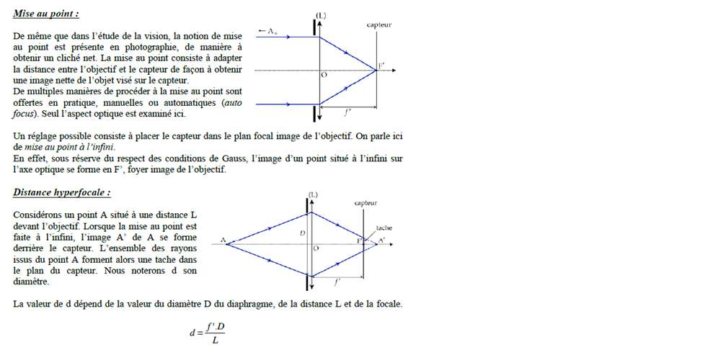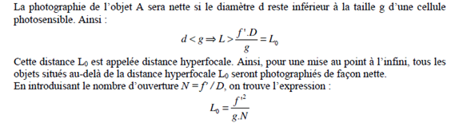

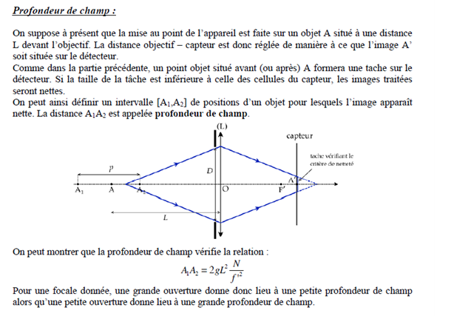

Pour des paramètres optiques identiques, la PDC dépend donc également du caractère granulaire du capteur (CMOS en général), ceci évoluant au fil des progrès technologiques. On donne dans le document suivant un extrait des caractéristiques techniques d’un APN plein format du commerce.



Document 4 : champ angulaire

La focale a une influence sur le champ de l’image… et donc sur sa composition, c’est-à-dire ce sur quoi le photographe désire porter l’attention !

Les capteurs dits « plein format » ont des dimensions de 24 mm × 36 mm. On dit qu’un objectif est standard si sa focale est égale à la diagonale du capteur à savoir f = 44 mm. Traditionnellement les objectifs standard du commerce ont une focale proche, égale à f = 50 mm. Ces objectifs ont un champ angulaire de 23°.

Un téléobjectif possède une focale supérieure à celle de l’objectif standard. Le champ angulaire d’un téléobjectif est donc plus faible que celui de l’objectif standard : 6° pour un téléobjectif de 200 mm. Naturellement, ces objectifs auront une faible profondeur de champ : tout concourt donc à centrer l’attention sur le sujet visé.

Inversement, un grand angle a une focale inférieure à celle de l’objectif standard ; le champ angulaire sera donc supérieur à celui de l’objectif standard : 36° pour une focale de 30 mm. Cet objectif permet donc d’embrasser une vue très large, et convient donc pour un paysage. Inversement, ces objectifs auront une PDC étendue : la quasi-totalité du paysage pourra être nette si le N est convenablement choisi.



Fiche d’exploitation

1) Justifier cette affirmation concernant l’exposition d’une photo : "Quand on double le temps d’exposition, en augmentant d’un cran la valeur de N, on retrouve les mêmes conditions d’exposition." Une photo a été prise avec le réglage N1 = 5.6 et le temps de pose T1 = 1/250. Si l’ouverture choisie est N2 = 11 quel temps de pose faut-il choisir pour avoir la même quantité de lumière ?

2) Calculer l’ordre de grandeur de la taille d’un pixel du capteur CMOS de l’appareil photographique dont la fiche technique est donnée dans le document (on supposera les pixels carrés).

3) Un photographe réalise la photo d’un paysage de montagne. Il effectue une mise au point sur une crête située à l’infini avec un objectif de focale 50 mm, ouvert à f/22. Un bouquetin passe à 10 m de son objectif au moment où il prend la photo. L’image de l’animal sera-t-elle nette ?

Ce photographe souhaite maintenant réaliser l’image d’une marmotte en visant la tête de l’animal située à 3m. Il utilise un objectif de focale 100 mm avec l’indication f/2 sur l’objectif. Calculer la profondeur de champ. Ce choix de paramètres est-il pertinent ?

4) Les photos suivantes ont toutes été réalisées avec une ouverture f/5. Par contre les temps d’exposition étaient différents : 1/125 s ; 1/60 s ; 1/200 s et 1/400 s. Attribuer à chaque photo son temps d’exposition.

|  |  |
| --- | --- |
| d:\Users\Proprietaire\Desktop\Françoise\Photos2\Sangle de Barrère 9-10-14\IMG_2744.JPG  Photo 1 | d:\Users\Proprietaire\Desktop\Françoise\Photos2\Sangle de Barrère 9-10-14\IMG_2752.JPG  Photo 2 |
| d:\Users\Proprietaire\Desktop\Françoise\Photos2\Sangle de Barrère 9-10-14\IMG_2747.JPG  Photo 3 | d:\Users\Proprietaire\Desktop\Françoise\Photos2\Sangle de Barrère 9-10-14\IMG_2751.JPG  Photo 4 |

5) Les deux photographies suivantes ont été prises avec la même focale (135 mm). L’une des deux correspond aux réglages f/32 et 1/6 s ; l’autre correspond à f/5,6 et 1/640 s. Attribuer en le justifiant ces réglages à la bonne photo.



Photo b)

Photo a)

6) Un photographe a réalisé les images ci-dessous avec une focale de 35mm. Une image correspond à f/22 et 1/25 s, l’autre image à f/5,6 et 1/400 s. Retrouver à quelles images correspondent ces indications.

|  |  |
| --- | --- |
| d:\Users\Proprietaire\Desktop\Françoise\2013-2014\Approches documentaires\Photos\IMG_1248.JPG  Photo a) | d:\Users\Proprietaire\Desktop\Françoise\2013-2014\Approches documentaires\Photos\IMG_1249.JPG  Photo b) |

7) Les 2 photos ci-dessous ont été prises dans des conditions similaires avec une focale de 200 mm et un ISO 100. Une image correspond à f/25 et 1/15 s, l’autre image à f/5,6 et 1/320 s. Retrouver à quelles images correspondent ces indications.



8) Commenter les 2 photos suivantes :

|  |  |
| --- | --- |
| d:\Users\Proprietaire\Desktop\Françoise\Photos2\Sangle de Barrère 9-10-14\IMG_2754.JPG | d:\Users\Proprietaire\Desktop\Françoise\Photos2\Sangle de Barrère 9-10-14\IMG_2755.JPG |
| 18 mm f/10 1/125 s | 49 mm f/10 1/200 s |

9) Un photographe amateur d’astronomie réalise une image du ciel de nuit. Son appareil plein format avec objectif standard est disposé sur un pied et pointe le ciel selon la direction verticale. Un satellite sur une orbite circulaire à l’altitude *h* = 5000 km passe dans le champ du capteur de l’APN. La vitesse angulaire du satellite en mouvement circulaire est donnée par la relation où *MT* = 6,0.1024 kg est la masse de la Terre, *R* est le rayon de l’orbite et *G* = 6,67 ×10−11 m3.s−2.kg−1 est la constante gravitationnelle. On donne le rayon de la Terre *RT* = 6380 km. Calculer la durée maximale d’ouverture de l’appareil afin d’éviter un effet de filé pour le satellite.

10) L’appareil, réglé en mode manuel sur cette valeur, est au maximum d’ouverture. L’image obtenue est encore trop sombre. Quel autre paramètre, non évoqué dans le document, peut-on modifier pour améliorer l’image ?